Nr. Inreg. 600 din 01.02.2023
Data anunțului: . 01.02. 2023
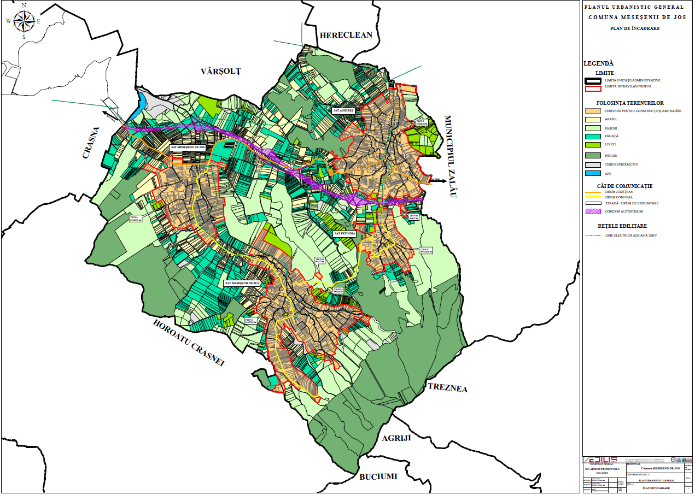
CONSULTARE ASUPRA
PROPUNERILOR PRELIMINARE
PLAN URBANISTIC GENERAL AL COMUNEI MESEȘENII DE JOS
Iniţiator: Comuna Meseșenii de Jos
Elaborator: S.C. AEDILIS PROIECT S.R.L.

PUBLICUL ESTE INVITAT SĂ TRANSMITĂ OBSERVAŢII
asupra documentelor disponibile la sediul Primăriei comunei Meseșenii de Jos, nr. 41, judetul Salaj, în perioada
01.02 .2023 – . 17.03. 2023, luni – joi între orele 8:00 – 16:00, vineri 8:00 – 13:00.

PUBLICUL ESTE INVITAT SĂ PARTICIPE LA
dezbaterea publică în scopul consultării publicului pentru identificarea intereselor mutuale din zonă, în data de 28.02.2023, ora 10:00 la sediul Primăriei comunei Mesesenii de Jos.

Răspunsul la observaţiile transmise va fi pus la dispoziţia publicului prin anunţ la sediul Primăriei comunei Meseșenii de Jos şi prin anunţ publicat pe pagina de internet meseseniidejos.ro
Persoana responsabilă cu informarea şi consultarea publicului – responsabil urbanism – Mocan Ioan- Florin
Adresa Primăriei comunei Meseșenii de Jos, nr. 41, judetul Sălaj, tel.+40 260 663365, fax +40 260 663355;
email: primaria@meseseniidejos.ro

